1. **Diagrama E/R**

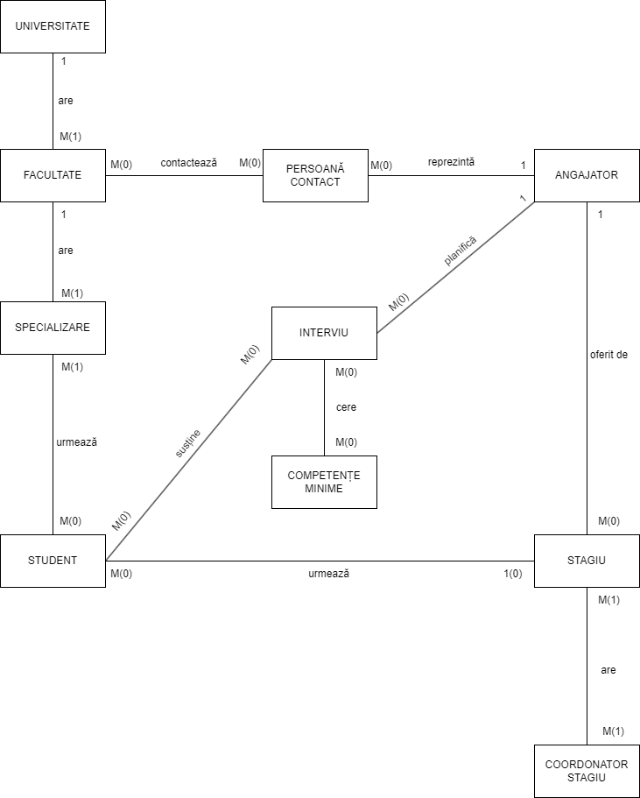

1. 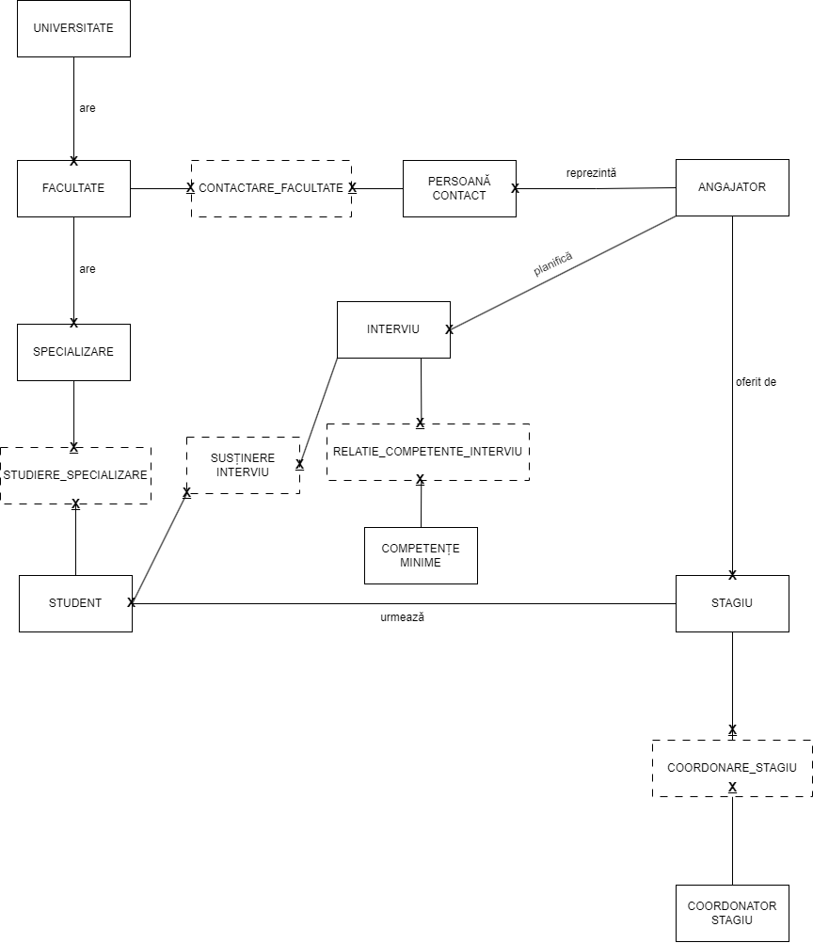**Diagrama conceptuală**
2. **Scheme relaționale**

UNIVERSITATE(id_universitate(PK), nume, oraș, mail)

FACULTATE(id_facultate(PK), id_universitate(FK) nume, adresă, mail)

SPECIALIZARE(id_specializare(PK), id_facultate(FK) nume, durată)

STUDENT(id_student(PK), nume, prenume, cnp, an_studiu,

id_stagiu_urmat(FK))

PERSOANĂ CONTACT(id_persoana_contact(PK), id_angajator(FK), nume, prenume, nr_telefon, mail)

ANGAJATOR(id_angajator(PK), nume, mail, nr_telefon)

INTERVIU(id_interviu(PK), id_angajator(FK), data_interviu)

COMPETENȚE MINIME(id_competenta(PK), nume_competenta)

STAGIU(id_stagiu(PK), id_angajator(FK), titlu_stagiu, data_inceput, durata)

COORDONATOR STAGIU(id_coordonator(PK), nume, prenume, email)

CONTACTARE_FACULTATE(id_facultate(PK,FK), id_persoana_contact(PK,FK))

STUDIERE_SPECIALIZARE(id_specializare(PK,FK), id_student (PK,FK))

SUSȚINERE_INTERVIU(id_student(PK,FK),id_interviu(PK,FK))

RELAȚIE_COMPETENȚE_INTERVIU(id_competenta(PK,FK), id_interviu(PK, FK))

COORDONARE_STAGIU(id_coordonator(PK,FK),id_stagiu(PK,FK))

Am considerat stagiul ca fiind un stagiu unic care este făcut pentru echivalarea orelor de practică (din acest motiv fiecare student poate să facă un singur stagiu)